 | GOVERNO DO ESTADO DO AMAPÁ POLÍCIA MILITAR  DIRETORIA DE ENSINO E INSTRUÇÃO | POP Nº: 011
 | ABORDAGEM A PESSOA SURDA | CRIADO EM: 20/09/2017
 | ABORDAGEM A PESSOA SURDA | REVISADO: ----------------

1. UTILIZAÇÃO:
1.1 Todas as Unidade Operacionais.

2. APLICAÇÃO:
2.1. Policiamento Ostensivo.

3. OBJETIVO:
3.1. Padronizar os procedimentos relacionados às abordagens as pessoas surdas, objetivando estabelecer outro elo de comunicação entre as partes.

4. AMPARO LEGAL:
4.1. Constituição Federal – Art. 144, § 5º.
4.2. Código Tributário Nacional – Art. 78, Poder de Polícia.
4.3. Código de Processo Penal – Art. 244, Busca pessoal.
4.4. Código de Processo Penal – Art. 249, Busca pessoal em mulheres.
4.5. Súmula Vinculante nº 11 do Supremo Tribunal Federal – Uso da algema.
4.6. Atuação policial na proteção dos direitos humanos de pessoas em situação de vulnerabilidade: cartilha/Secretaria Nacional de Segurança Pública – 2ª Ed. – Brasília: Ministério da Justiça, Secretaria Nacional de Segurança Pública, 2013.

5. SEQUÊNCIA DAS AÇÕES:
5.1. A aproximação aos abordados dar-se-á conforme o Procedimento Operacional Padrão nº 002 – Abordagem a pessoas a pé.
5.2. Ao identificar que o abordado não obedeceu à verbalização, certifique-se que o mesmo veja a equipe, mantendo sempre a segurança.
5.3. Certifique-se que o abordado veja você.
5.4. O Comandante deverá informar à equipe que fará a comunicação com o abordado e que a equipe deverá fazer a segurança do mesmo. Fale clara e pausadamente para que o abordado possa fazer uma leitura labial enquanto faz os gestos da Língua Brasileira de Sinais (LIBRAS).
5.5. O Comandante, com a arma no coldre, faz a comunicação.
5.6. Utilizam-se os comandos da abordagem na Língua Brasileira de Sinais (LIBRAS) para se comunicar com o abordado:
a. Parado!
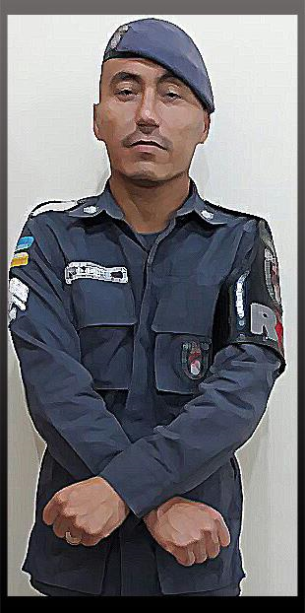
b. Polícia!
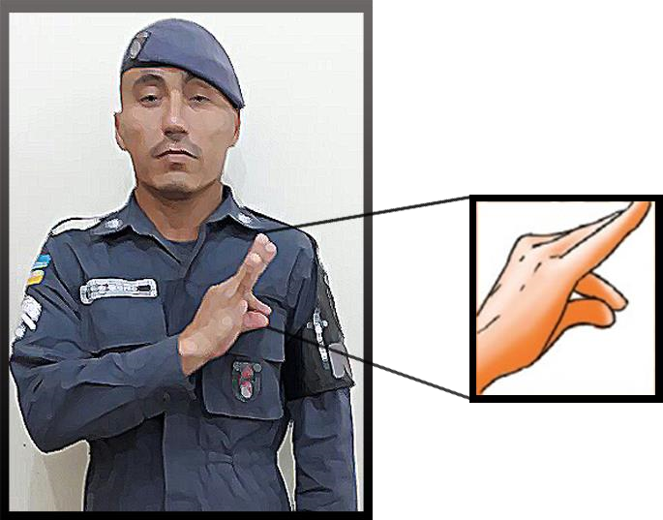
c. Você é surdo?
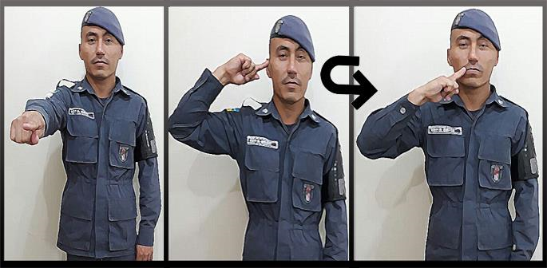
d. Levante as mãos!
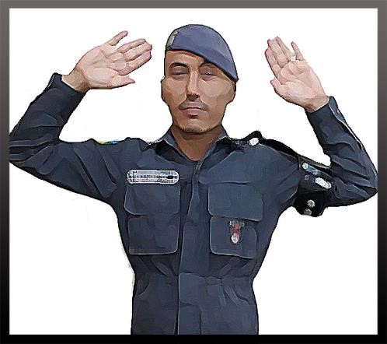

e. Mãos na cabeça!
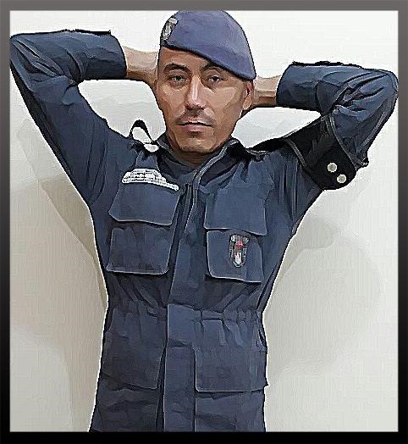
f. Gire!
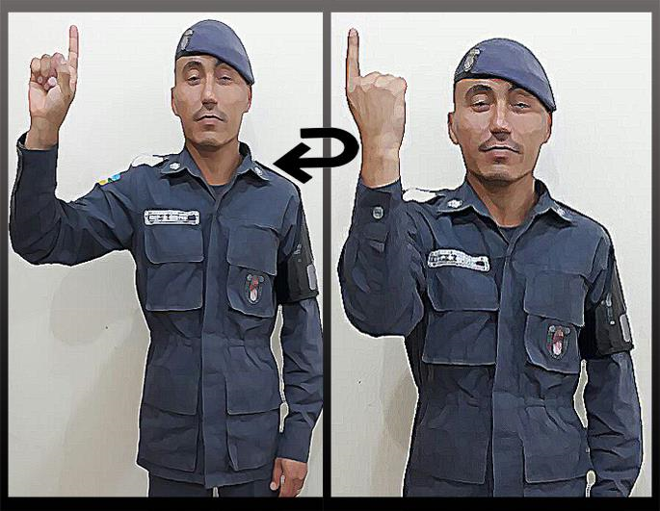
5.7. O comandante reassume a segurança.
5.8. O patrulheiro faz a busca pessoal conforme o Procedimento Operacional Padrão nº 004 - Busca Pessoal.
5.9. Mostre-me seu documento de identidade!
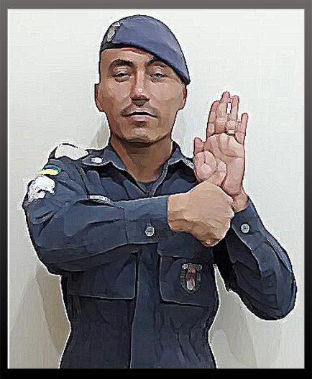
5.10. Você está liberado!
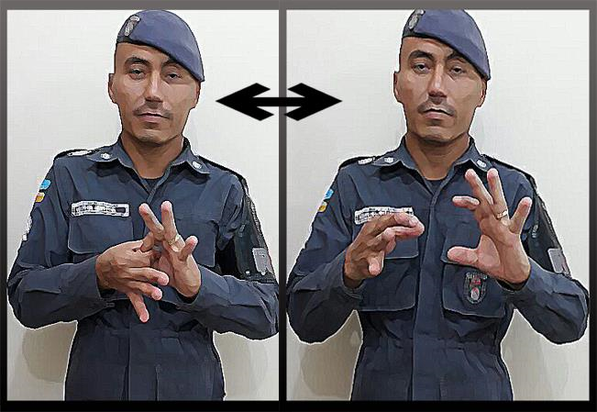

6. PRESCRIÇÕES DIVERSAS:

6.1. A abordagem à pessoa surda segue os mesmos parâmetros dos Procedimentos Operacionais Padrão nº 002, 003 e 004 (Abordagem policial a pessoas a pé, Abordagem a veículos e Busca pessoal), mas é necessário estabelecer outro elo de comunicação entre as partes.
6.2. As pessoas surdas estão propensas a um equívoco que pode ocorrer durante a fase de verbalização da abordagem.
6.3. Se o abordado surdo estiver de costas e não visualizar o policial, ele não toma conhecimento da ordem de parar. Assim, o abordado poderá continuar caminhando em frente, dando a falsa impressão de que não está acatando determinação legal de autoridade policial.
6.4. Essa situação pode induzir o policial a um erro de interpretação da conduta do abordado e levá-lo ao uso inadequado de força.
6.5. Assim, é necessário que você, policial, perceba que tem ferramentas para se comunicar com a pessoa surda.

RODOLFO PEREIRA DE OLIVEIRA JÚNIOR – CEL QOPMC
Comandante Geral da PMAP

